Государственное бюджетное дошкольное образовательное
учреждение детский сад №86 Приморского района Санкт-Петербурга

Конспект совместной деятельности (досуг)
«Путешествие зайчонка Шустрика в город»

( для среднего дошкольного возраста )

Автор:
Тлишева Александра Михайловна
Воспитатель ГБДОУ №86
Приморского района

Санкт-Петербург
2022
Тема: «Путешествие зайчонка Шустрика в город»
Цель: формировать и расширять представления о правилах поведения и безопасности на железной дороге.
Задачи (с интеграцией образовательных областей):
Образовательные: формировать знания детей о правилах поведения на железной дороге (ПР); учить детей внимательно слушать рассказ воспитателя, продолжать учить отвечать на вопросы развернутым ответом (РР).
Развивающие: способствовать развитию у детей внимания, памяти, наблюдательности, любознательности (ПР); развивать общую моторику, совершенствовать умение координировать движения в соответствии с текстом физкультминутки (ФР); развивать связную речь детей, активизировать и расширять словарный запас детей (платформа, семафор) (РР); развивать самостоятельность (СКР).
Воспитательные: воспитывать доброжелательное отношение друг у другу (СКР); формировать коммуникативные способности (СКР).
Используемый материал: детская железная дорога, макет вокзала, игрушки из настольного театра - Заяц и медведь, семафор.
Предварительная работа: рассматривание иллюстраций на тему вокзал, сюжетно- ролевая игра «На дачу на электричке», чтение стихотворений о правилах поведения на улице.

Организационный момент:
Педагог читает стихотворение:
Везде и всюду правила,
Их надо знать всегда,
Без них не выйдут в плавание
Из гавани суда.
Без правил жить на свете
Никак, никак нельзя.
Выходят в рейс по правилам
Большие поезда.
Но есть такие правила,
Упрятанные в знак,
Они нам запрещают:
«Никогда не делай так!»
Спрашивает, о чем это стихотворение? (о правилах, о знаках)
Обращает внимание детей на стол, спрашивает, что это? (вокзал и железная дорога)
Говорит, что сегодня мы поговорим о правилах поведения и безопасности на железной дороге. Просит посмотреть на макет вокзала и железной дороги. Предлагает послушать историю про маленького зайчика Шустрика.
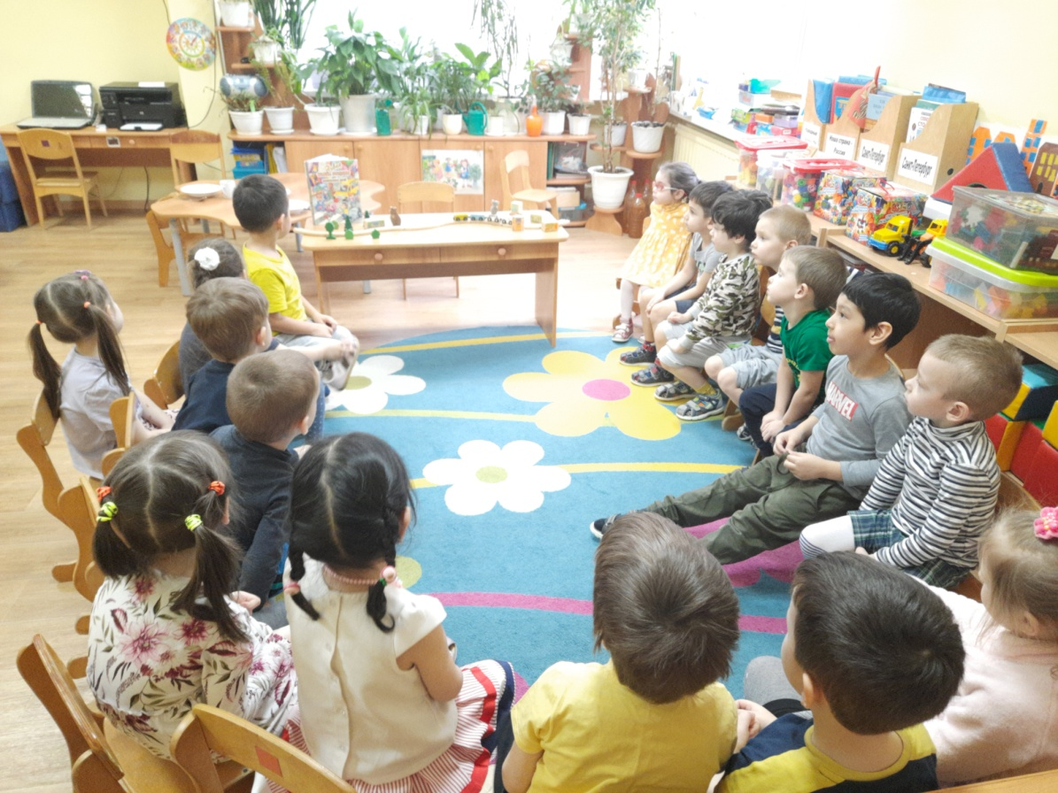
Основная часть:
Педагог рассказывает историю, демонстрируя все действия.
“Жил-был зайчик Шустрик. Жил он в красивом лесу. И вот однажды он решил съездить в город на экскурсию. Стал Шустрик собираться в город. А так как он никогда не был в городе и ни разу не ездил на поезде или электричке, он ничего не знал о правилах поведения на железной дороге.
Вот Кузя пришел на станцию, чтобы сесть в поезд, а поезд его стоит на другой стороне станции - нужно переходить через пути. Шустрик прыг-прыг и стал скакать через рельсы, а в это время ехал поезд и чуть не задавил нашего зайчонка. Дежурный по вокзалу - Медведь - остановил зайчика и стал спрашивать, почему он ведет себя так неосторожно. Зайчонок рассказал, что он впервые на железной дороге и что он совсем не знает, как надо вести себя на вокзале.
Медведь стал учить Шустрика поведению на железной дороге. Шустрик запомнил правила навсегда.»
Говорит, что надо и нам запомнить и знать эти правила. Предлагает послушать эти правила. Читает стихотворения о правилах поведения на железной дороге, после каждого правила обсуждают.
Правила эти железнодорожные -
Строгие очень, но вовсе не сложные,
Ты их запомни, слушай внимательно,
В жизни помогут они обязательно.
-Эй! Не трусь, скорей за мной:
Через рельсы - по прямой!
Здесь гораздо путь короче!
Поезд близко? Перескочим!
- Нет, друзья, - ответил Дрозд, -
Безопасно - через мост! (Переходить через пути нужно по мосту)
- Я в обход, - сказал Зайчишка, -
Ты рискуешь жизнью, Мишка.
В это самое мгновенье
Вдруг объявят отправленье,
Поезд тронется, тогда -
Неминуема беда. (Не подлезайте под вагоны!)
На платформе две дворняжки
Разыгрались в догонялки:
Позабыв про электричку,
Догоняет брат сестричку!
Рассердился очень папа
И детей отшлёпал лапой! (Не устраивайте подвижных игр на платформе!)
- Жарко в вагоне, проветрюсь немножко, -
Высунул голову Ослик в окошко.
- Что же ты делаешь?! Вот озорник!
Сядь-ка на место, - сказал проводник, -
Впредь так не делай, Осёл, никогда,
Чтобы с тобой не случилась беда. (Не высовывайтесь из окна на ходу поезда!)
- Стой! Куда же ты, приятель?
Посмотри на указатель:
«Переход через пути» -
Это значит: по настилу
И ежу, и крокодилу
Разрешается пройти.
Только прежде нужно нам
Посмотреть по сторонам! (Переходите дорогу только в установленных для этого местах)
На железной дороге два братца
Захотели друг с другом подраться:
- Забодаю! - мычит Белолобый.
Черно-белый мычит: - Ну, попробуй.
- Драчуны! Уносите-ка ноги
Поскорее с железной дороги!
Хорошо, что вмешалась Сорока:
Всё могло бы закончиться плохо! (Нельзя ходить и играть на железнодорожных путях!)
На перроне теснотища,
Жеребёнка Лошадь ищет:
- Где ты, серый Жеребёнок,
Непослушный мой ребёнок?
Он за маму не держался,
Потому и потерялся. (На вокзале и в других многолюдных местах держитесь за руку взрослого!)
Правила запомнил -
В тайне не держи:
Всем друзьям, знакомым
Знаешь - расскажи!
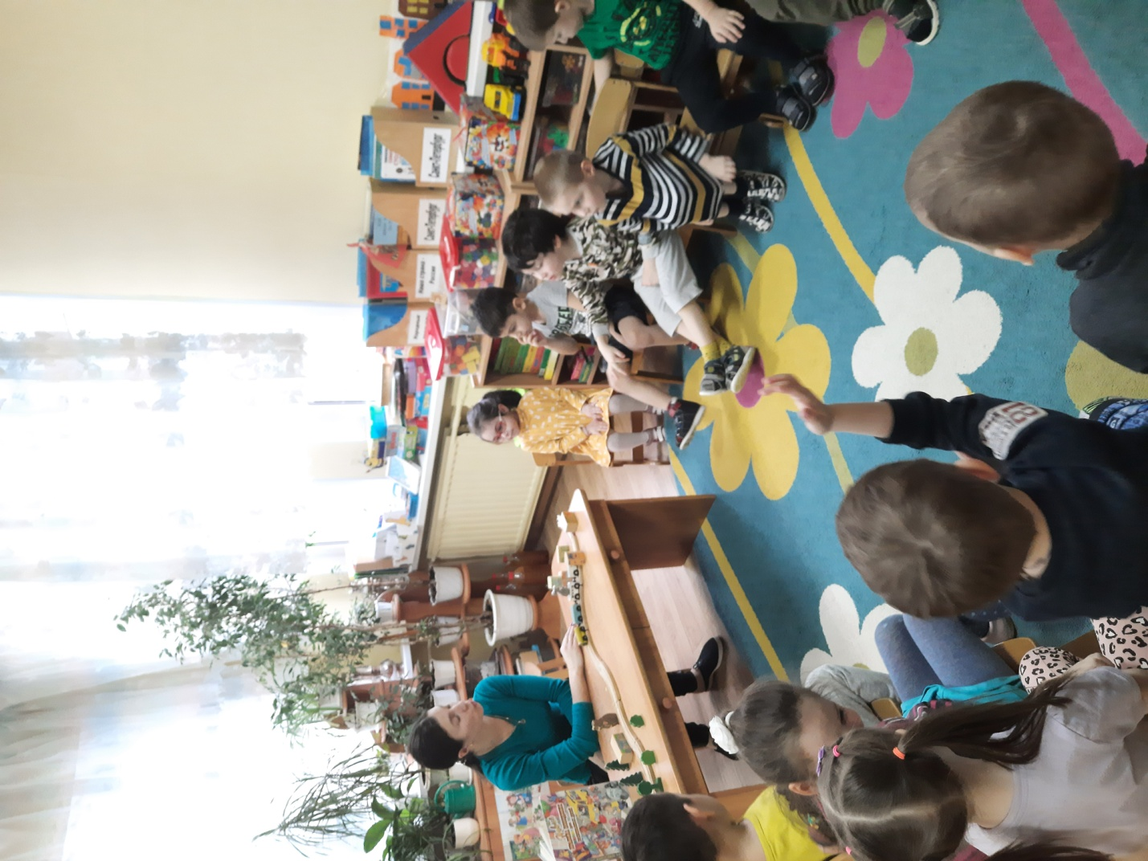
Заключительная часть:
Когда поезд подошел на перрон, Шустрик уже многое знал о том, как правильно вести себя на железной дороге. Он благополучно добрался до города.
Спрашивает, запомнили ли дети эти правила? Просит еще раз перечислить эти правила.

